**中山大学移动信息工程学院本科生实验报告**

**（2017年秋季学期）**

课程名称：移动应用开发 任课教师： 郑贵锋

|  |  |  |  |
| --- | --- | --- | --- |
| 年级 | 2015 | 专业（方向） | 移动信息工程（互联网方向） |
| 学号 | 15352151 | 姓名 | 柯博 |
| 电话 | 13671412922 | Email | kebo@@mail2.sysu.edu.cn |
| 开始日期 |  | 完成日期 |  |

# 实验题目

实验六 服务与多线程——简单音乐播放器

# 实现内容

实现一个简单的音乐播放器，要求功能有：

1. 播放、暂停、停止、退出功能；
2. 后台播放功能；
3. 进度条显示播放进度、拖动进度条改变进度功能；
4. 播放时图片旋转，显示播放时间功能；

# 课堂实验结果

1. 实验截图

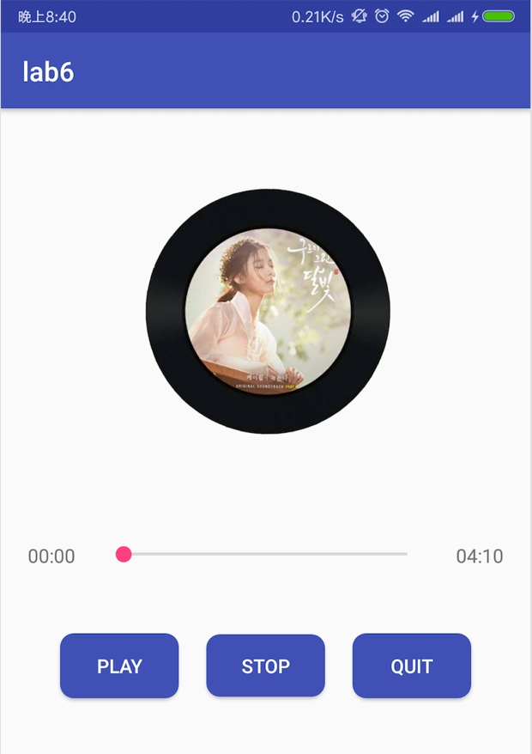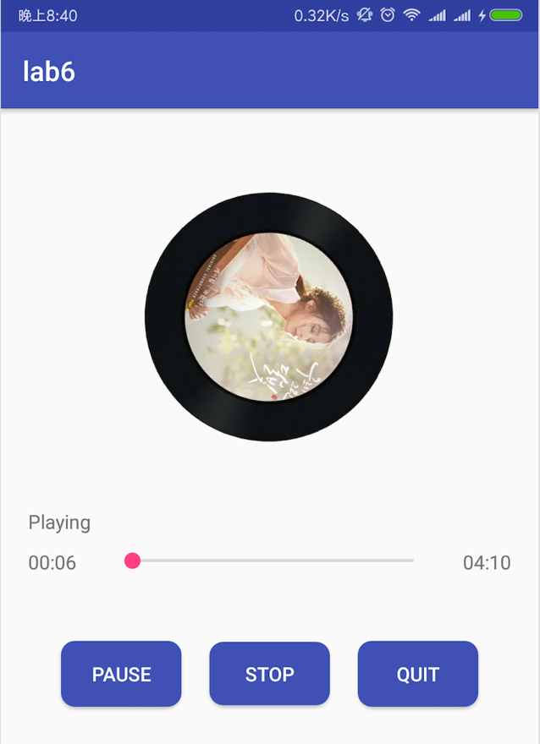

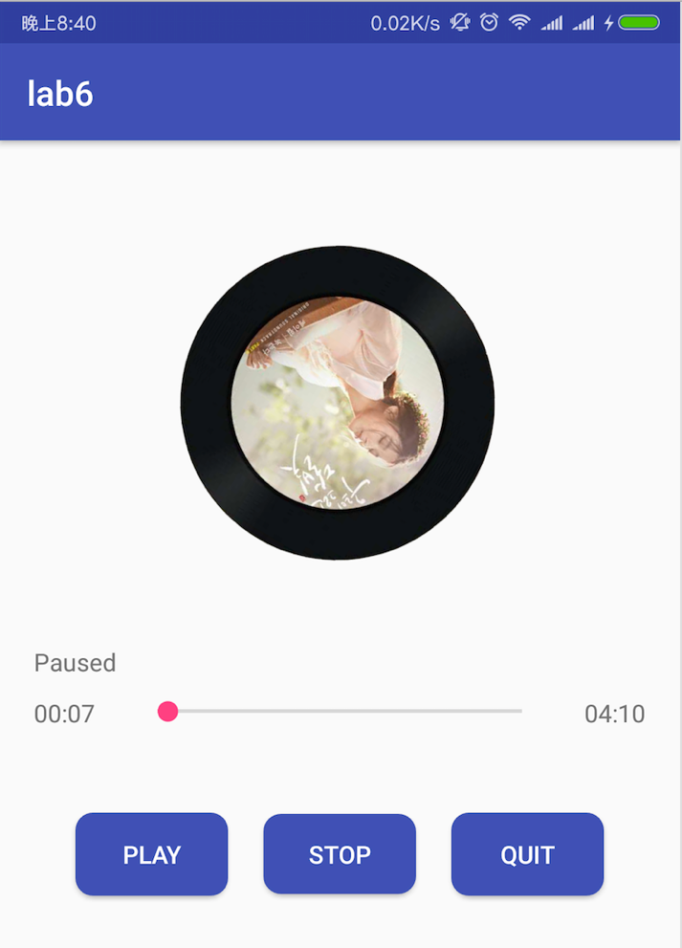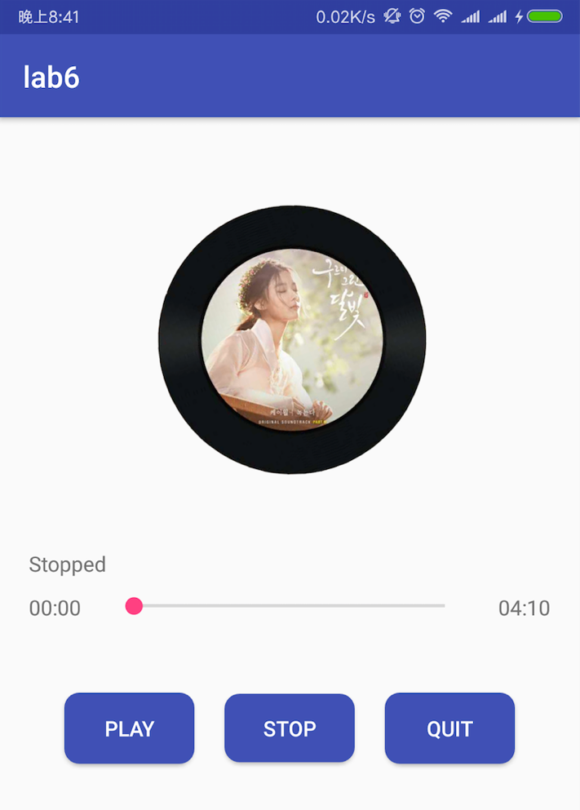

1. 实验步骤以及关键代码

设置三个按钮的点击监听事件，使用ibinder向Service发控制指令，调用refreshstatus函数：

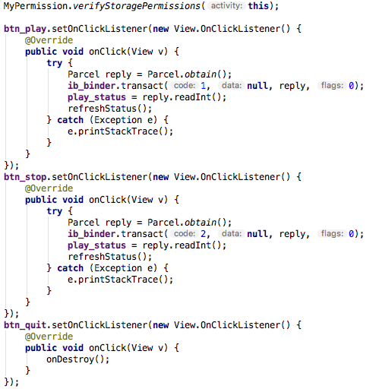

refreshstatus函数：

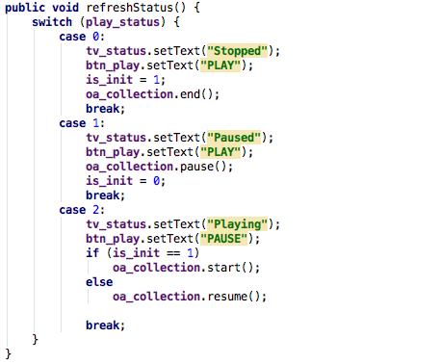

与Service建立连接的ServiceConnection函数，用Intent启动Service：

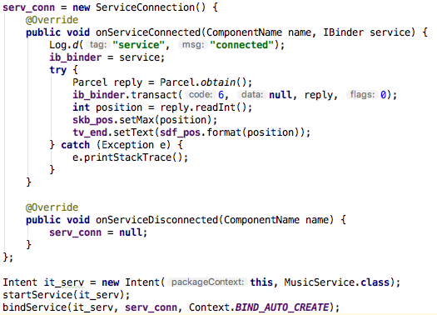

进度条SeekBar的监听函数，其中is_changing变量是用来标记是否对SeekBar有操作：

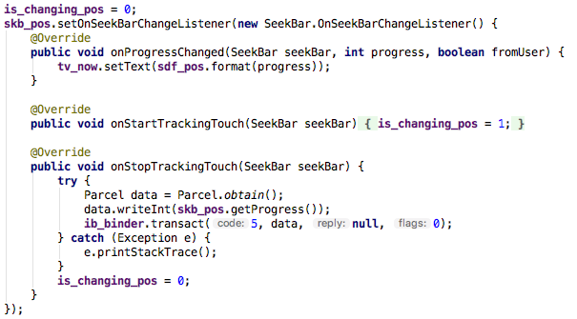

与Service进行交互的handler函数，更新播放进度条：

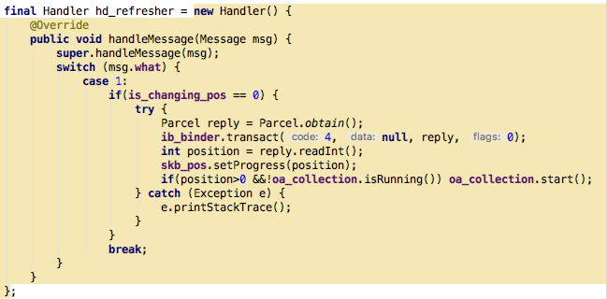

新开一个线程，每100毫秒使用handler函数与Service通信，获得当前播放时间：

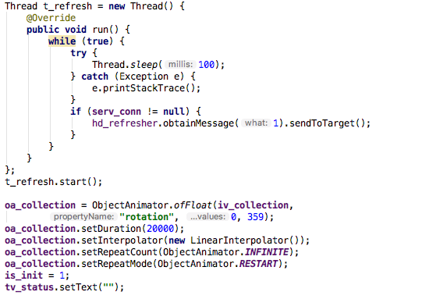

申请文件存储权限的Permission函数：

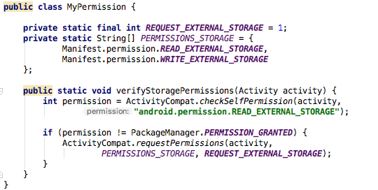

MusicService构造函数，获取内置存储中的歌曲：

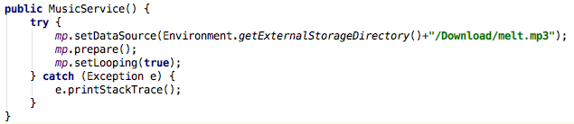

重载IBinder的transact函数，各操作码对应播放器的操作：

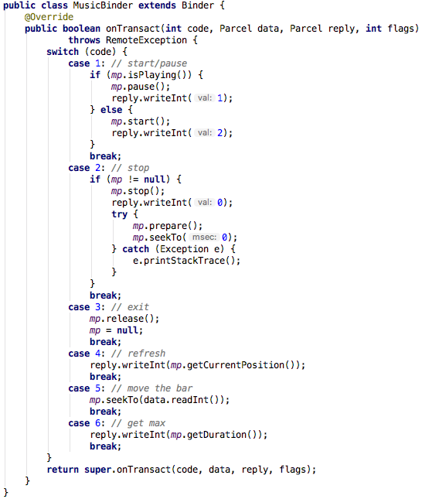

1. 实验遇到困难以及解决思路

首先，最大的问题是无法获取到mp3文件，后来发现是Manifest中的权限写错了；接着发现点击各按钮时播放器的响应不如预期，仔细检查交互函数和Service的handle代码逻辑，理清操作和反馈的关系之后，问题解决；最后发现六一个bug：在设置让歌曲播放之后，点击手机返回键退出activity，此时歌曲仍在播放，再次打开app发现图片动画不会动了。

# 课后实验结果

经过思考，上文提到过的动画bug是因为代码中将动画的启动与按钮进行了绑定，MainActivity的onCreate函数中只定义了动画的一些属性，但是没有动画start。修改思路为在获取当前播放时间的handler函数（每秒都会与Service交互的）中增加检查当前播放状态，若歌曲处于播放中，则启动动画。

## 实验思考及感想

无

作业要求：

1. 命名要求: 学号_姓名_实验编号，例如15330000_林XX_lab1。
2. 实验报告提交格式为pdf。
3. 实验内容不允许抄袭，我们要进行代码相似度对比。如发现抄袭，按0分处理。